Perancangan User Interface Sistem Informasi Kasir Berbasis Web di Zia Motor Subang
Ratu Mega Nurul Wardah
ratumega@upi.edu
¹ Pendidikan Sistem dan Teknologi Informasi, Universitas Pendidikan Indonesia, Purwakarta, Indonesia

Abstract: The industrial revolution 4.0 provides many changes in various fields of life, including the trade sector. Companies that utilize technology can have an influence on the development of the company, because it supports all process activities so that they can be more effective and efficient so that they can be more competitive in business competition. ZIA MOTOR Subang is a company that sells spare parts to variations and provides motorcycle repair services. However, one thing that is very unfortunate, as a workshop that is quite large and advanced, its business processes still use conventional manual methods, so they are considered less effective and efficient. Therefore, the purpose of this research is to be able to overcome the existing problems by making a user interface design in the development of a web-based cashier information system at this company using the design thinking method. So that with the development of this information system, it is hoped that it can help companies to save more time, energy and costs in managing stock data and conducting sales transactions so that they can be more neat, accurate and efficient so as to increase productivity and service at the company.

1. Pendahuluan
Seperti yang sudah kita ketahui bahkan secara tidak sadar bahwa sangat banyak sekali perkembangan-perkembangan yang dapat kita rasakan, salah satunya yaitu perkembangan dari segi teknologi dan informasi. Perkembangan teknologi dan informasi saat ini sangat memberikan pengaruh terhadap aspek di segala bidang kehidupan. Semakin kesini, teknologi semakin tidak dapat dipisahkan dengan kehidupan yang dijalankan oleh manusia karena dapat ditentukan bahwa perkembangan tersebut tidak akan pernah habis dan tidak aka nada hentinya. Bidang perdagangan menjadi salah satu yang sangat dipengaruhi oleh perkembangan teknologi dan informasi tersebut. Pada dasarnya, semua perusahaan pasti menjalankan kegiatan penjualan yang menjadi bagian terpenting demi menggapai tujuan agar nantinya prusahaan dapat terus berjalan dan berkembang. Saat ini, untuk dapat terus mengikuti persaingan dengan pihak lain, perusahaan sangat diharapkan untuk dapat menerapkan perkembangan teknologi yang ada agar tidak tertinggal dalam persaingan tersebut.
ZIA MOTOR Subang yang berada di Kabupaten Subang, Jawa Barat merupakan perusahaan yang menjual barang sparepart hingga variasi serta melayani jasa perbaikan sepeda motor. Sebagai perusahaan besar dan cukup ternama di Kabupaten Subang, terdapat hal yang sangat disayangkan dalam menjalankan proses bisnisnya, yang dimana perusahaan ini masih menggunakan cara manual yang bersifat konvensional, dapat dikatakan perusahaan ini masih tertinggal jauh dalam hal pemanfaatan perkembangan teknologi saat ini. Dalam melakukan proses bisnisnya, semua dilakukan secara manual baik itu dalam pendataan stok barang dan transaksi penjualan dengan pelanggan seperti misalnya data stok barang yang masih disimpan pada kertas hvs yang menumpuk tanpa tersusun, penulisan nota barang secara tulis tangan, dan penggunaan kalkulator untuk menghitung kembalian, padahal cara tersebut dianggap sudah sangat tertinggal zaman dan sudah lama ditinggalkan karena dianggap kurang efektif dan efisien sebab banyak kekurangannya, seperti misalkan kehilangan atau kerusakan pada dokumen.
Berdasarkan permasalahan yang telah dipaparkan diatas, maka tujuan dari penelitian ini adalah terkait bagaimana proses perancangan user interface sebuah sistem informasi penjualan kasir berbasis web pada perusahaan ini, yang dimana dari perancangan dan pengembangan sistem informasi tersebut diharapkan dapat membantu perusahaan untuk meningkatkan usahanya untuk mengikuti persaingan dengan penerapan pekembangan teknologi yang ada sehingga memberikan kemudahan dalam menjalankan proses bisnisnya. Merubah kegiatan proses bisnis yang awalnya dilakukan secara manual, beralih menjadi menggunakan sistem ini. Dengan begitu perusahaan bisa lebih menghemat waktu, tenaga serta biaya dalam mengelola data stok barang dan melakukan transaksi penjualan agar dapat lebih rapih, akurat dan efisien sehingga dapat meningkatkan produktivitas dan pelayanan pada perusahaan tersebut.

2. Metode
Metode Design Thinking yang digunakan untuk mengembangkan sistem informasi ini merupakan metode dengan cara penyelesaian masalahnya berfokus terhadap pengguna atau user. Prosesnya dilakukan berulang kali untuk berusaha memahami pengguna, menantang asumsi dan mendefinisikan ulang kembali masalah untuk upaya mengidentifikasi alternatif lain dari strategi dan solusi yang sebelumnya mungkin tidak langsung terlihat di tingkat awal pemahaman kita. Tahap-tahap dalam metode Design Thinking terdiri dari: (1) Emphatize; (2) Define; (3) Ideate; (4) Prototype; (5) Test. Tahapan-tahapan pads metode Design Thinking digambarkan melalui gambar di bawah ini.
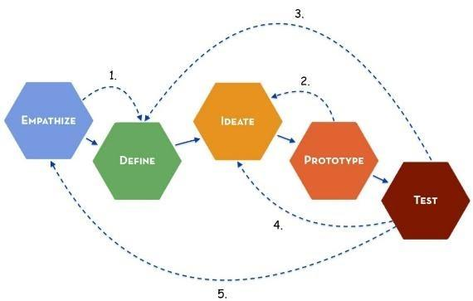
Gambar 1. Metode Design Thinking
Dalam melakukan penelitian ini, penulis menggunakan beberapa metode pengumpulan data yang diantaranya yaitu: a). Metode Pengamatan. Penulis melakukan pengamatan serta evaluasi yang dilakukan secara langsung dengan mendatangi perusahaan ZIA MOTOR Subang untuk mengetahui proses bisnis yang dijalankan, terutama terkait pendataan stock barang dan transaksi yang dilakukan di kasir, tujuannya agar penulis mendapatkan informasi secara jelas dan detail untuk mengetahui permasalahan yang ada demi mendukung segala kebutuhan pada pengembangan sistem yang akan dibangun. b). Metode Wawancara. Selama penulis melakukan pengamatan, penulis juga melakukan wawancara dengan narasumber yang merupakan pihak-pihak yang berhubungan terkait masalah pendataan stock barang dan transaksi ataupun proses bisnis yang berjalan secara keseluruhan yang tak lain yaitu direktur dan supervisor dari perusahaan. c). Metode Studi Pustaka: Dengan metode ini, penulis mencari beberapa sumber referensi yang ada hubungannya dengan permasalahan yang dibahas oleh penulis dalam penelitian ini. Sumber referensi tersebut digunakan oleh penulis untuk melakukan tinjauan pustaka.

3. Hasil dan Pembahasan

Emphatize
Pada tahap ini, penulis melakukan pendekatan terhadap target pengguna, yaitu kasir dan admin. Adapun hasil dari proses emphatize yang sudah dilakukan, yaitu pengguna membutuhkan sistem informasi yang dapat mengatasi masalah-masalah yang ada ketika melakukan pendataan stok barang dan juga pelayanan terhadap pelanggan saat di kasir yang keseluruhannya masih dilakukan secara manual sehingga dapat lebih efektif dan efisien. Sehingga sistem informasi yang dibutuhkan yaitu dapat melakukan pengelolaan stok barang oleh admin dan juga melayani pelanggan saat di kasir, seperti misalnya dapat mencetak struk kasir tanpa perlu menulis nota secara manual.

Define
Berdasarkan informasi yang didapatkan dari tahap sebelumnya yaitu empathize, lalu informasi tersebut dianalisis sehingga dapat mengidentifikasi untuk menemukan masalah yang ada. Berikut merupakan masalah-masalah yang telah didefinisikan:

User | Masalah
Admin | - Sulit mengetahui ketersediaan stok barang yang hendak dicari.  - Sulit melakukan stok barang masuk atau keluar
Kasir | - Pencatatan data barang terjual tidak akurat karena ditulis secara manual  - Perhitungan secara manual sehingga tidak efisien  - Penulisan nota masih dilakukan secara manual
Tabel 1. Define Problem User
- Ideate
Berikut solusi yang diberikan oleh peneliti terhadap permasalahan-permasalahan yang dirasakan oleh user berupa kebutuhan sistem:
- Menyediakan fitur pengelolaan data barang.
- Menyediakan fitur informasi data barang yang tersedia.
- Menyediakan fitur untuk pelayanan transaksi penjualan.
- Mengupdate stock barang (mengurangi) ketika terjadi transaksi penjualan secara
otomatis.
- Menyediakan fitur untuk dapat mencetak struk ketika telah selesai melakukan transaksi
- Prototype
Berikut beberapa tampilan sistem informasi kasir berbasis web yang bisa dilihat pada gambar berikut ini:
- Halaman Login
Pada halaman ini, admin atau kasir dapat melakukan login dengan memasukkan username dan passwordnya masing-masing agar dapat masuk ke sistem.

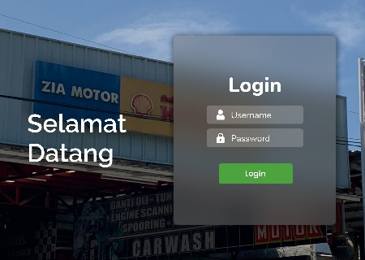

Gambar 2. Tampilan Halaman Login

- Halaman Jenis Barang
Halaman jenis barang ini menjadi tampilan pertama yang dilihat oleh admin ketika berhasil melakukan login. Pada halaman ini admin dapat melakukan pencarian dari jenis data yang akan dicari,dan mengakses data barang berdasarkan jenis barangnya.
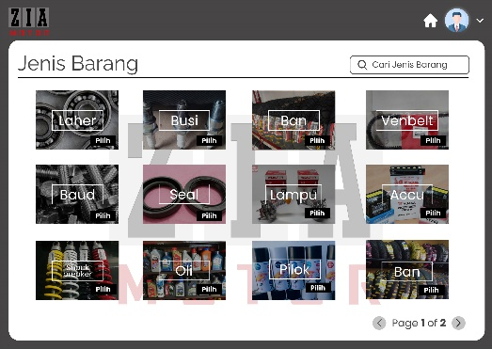

Gambar SEQ Gambar \* ARABIC 1. Tampilan Halaman Jenis Barang
- Halaman Data Barang
Pada halaman ini, admin dapat mengakses data barang dan melakukan perlakuan terhadap data tersebut, seperti menambahkan, mengubah dan menghapus data barang sesuai kebutuhan.
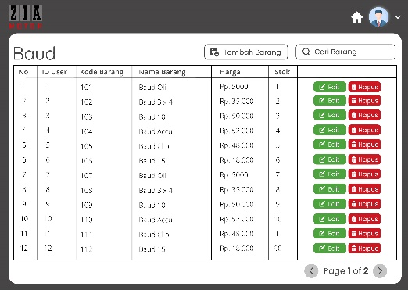

Gambar 4 SEQ Gambar \* ARABIC 2. Tampilan Halaman Data Barang
- Halaman Beranda Kasir
Halaman ini menjadi tampilan pertama yang dilihat oleh kasir ketika berhasil melakukan login. Pada halaman ini terdapat button tambah pesanan untuk kasir ketika akan melakukan transaksi pembelian oleh pelanggan.

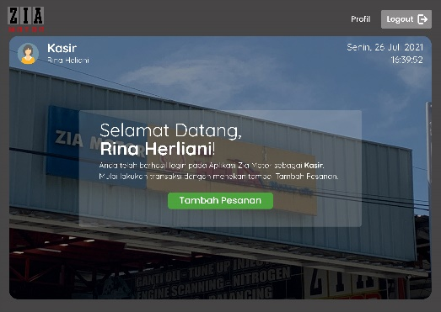

Gambar 5 SEQ Gambar \* ARABIC 3. Tampilan Halaman Beranda Kasir

- Halaman Keranjang
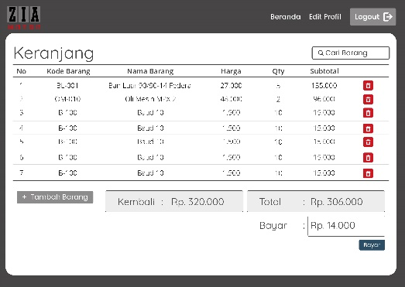
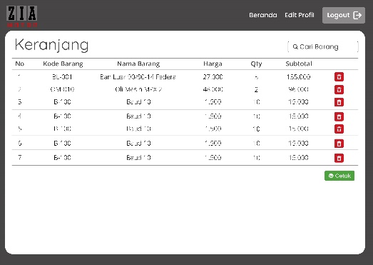
Pada halaman ini, kasir dapat melihat daftar data barang apa saja yang akan dibeli oleh pelanggan, yang sebelumnya sudah dimasukkan ke keranjang. Selain itu, kasir dapat mencari data barang ataupun menghapusnya. Ketika pelanggan melakukan pembayaran, kasir dapat memasukkan nominal uang yang dibayarkan, nanti sistem akan menampilkan jumlah kembaliannya. Lalu setelah itu akan tampil halam keranjang dengan tampilan yang berbeda, yaitu hanya disertai tombol cetak yang dapat digunakan kasir ketika hendak mencetak struk untuk pelanggan.

Gambar 6 SEQ Gambar \* ARABIC 4. Tampilan Halaman Keranjang (Bayar)

Gambar 7. Tampilan Halaman Keranjang (Cetak)

- Test
Test merupakan pengujian dari prototype yang sudah jadi oleh pengguna. Pengujian dilakukan kepada beberapa karyawan perusahaan ZIA MOTOR. Dari hasil pengujian yang telah dilakukan, dapat disimpulkan bahwa semua komponen telah mengarah pada halaman yang tepat dan telah berjalan sesuai dengan fungsinya. Lalu selain itu juga, tampilan mudah dimengerti oleh pengguna meskipun pengguna kurang mahir terhadap penggunaan teknologi komputer.

4. Simpulan
Sistem informasi kasir berbasis web dari hasil penelitian yang telah dilakukan oleh penulis ini berupa sistem informasi yang dapat memberikan kemudahan bagi pihak yang diberikan kepercayaan (admin) untuk dapat mengakses sistem untuk mengetahui informasi terkait stok barang yang terdapat di perusahaan ZIA MOTOR Subang, dengan sistem ini juga admin dapat melakukan perubahan terhadap data-data barang yang terdapat pada sistem. Selain itu, sistem informasi ini dapat memudahkan kasir untuk melakukan transaksi penjualan dengan pelanggan. Kasir tidak akan membutuhkan lagi kalkulator ketika melayani transaksi penjualan dengan pelanggan, karena di sistem informasi ini,akan menampilkan jumlah kembalian ketika kasir memasukkan nominal uang yang dibayarkan oleh pelanggan. Kasir tidak perlu menulis secara manual nota barang untuk pelanggan, karena sistem informasi ini menyediakan pilihan untuk melakukan cetak struk. Dengan adanya pengembangan sistem informasi ini diharapkan dapat meningkatkan meningkatkan produktifivitas proses bisnis perusahaan, karena dianggap lebih efektif dan efisien dalam melakukan pendataan stok barang dan pelayanan transaksi penjualan kepada pelanggan.

5. Referensi
- Anwari, V. B. (2020). Implementasi Sistem Informasi Kasir Pada Rakab Mercon Berbasis Web. In Prosiding SEMNAS INOTEK (Seminar Nasional Inovasi Teknologi) , 4(3), 1-8.
- Arman, B. R. (2019). Perancangan user Interface Sistem Informasi Penjualan dan Promosi Jamur Pada CV. Branding Padang berbasis Web. ZONAsi: Jurnal Sistem Informasi, 1-9.
- Bernadi, J. (2013). Aplikasi Sistem Informasi Penjualan Berbasis Web Pada Toko Velg YQ. ComTech: Computer, Mathematics and Engineering Applications, 731-741.
- Irnawati, O. (2018). Implementasi Metode Waterfall Pada Sistem Informasi Stock Opname. Indonesian Journal on Software Engineering (IJSE), 4(1), 79-84.
- Kuncoro, D. W. (2015). Sistem Kasir Dan Pendataan Stok Barang Pada Tata Distro Pacitan. Bianglala Informatika, 3(1), 58-67.
- Ramadhan, F. (2018). Sistem Informasi Penjualan Berbasis Web Pada Pt. Mustika Jati. Jurnal Sains Dan Teknologi, 5(1), 43-57.
- Rizal, M. A. (2018). Perancangan Sistem Informasi Penjualan Pakaian Berbasis Web Pada Toko Uj Outlet. Jurnal Sisfokom (Sistem Informasi dan Komputer), 7(1), 9-15.
- Sari, F. M. (2021). Sistem informasi penjualan ikan cupang berbasis web di Cals. JURNAL WIDYA, 2(2), 204-209.
- Sasmito, G. W. (2017). Penerapan Metode Waterfall Pada Desain Sistem Informasi Geografis Industri Kabupaten Tegal. Jurnal Informatika: Jurnal Pengembangan IT, 2(1), 6-12.
- Solihin, H. H. (2017). Rancang bangun sistem informasi penjualan, pembelian dan persediaan suku cadang pada bengkel tiga putra motor garut. Infotronik: Jurnal Teknologi Informasi dan Elektronika, II, 107-115.
- Wahyudin, Y. &. (2020). Analisis Metode Pengembangan Sistem Informasi Berbasis Website: A Literatur Review. Jurnal Interkom: Jurnal Publikasi Ilmiah Bidang Teknologi Informasi Dan Komunikasi, 15(3), 26-40.

